# 数据库实训第二次中期检查

投资组合评比器

组员:陈卓文，熊腾浩，庄昊敏

# 拟实现的功能

任务书要求基本功能：爬取且慢和蛋卷基金上的投资组合数据（已给定），把这些组合放在同一个时间段进行对比，时间段可以由用户任意指定。例如, 20180101-20210401对比的指标有: 涨幅/年化收益率, 最大回撤, 夏普比, 年化波动率。可以根据以上指标排序。

附加功能：支持只显示部分组合数据，支持通过输入URL添加新的投资组合数据，支持通过上传返回值符合程序要求的爬虫脚本来达到爬取其他基金网站的数据并进行对比。

# 项目进度安排

项目第一阶段，确定开发技术栈，确定程序框架，并且实现爬虫功能

项目第二阶段，实现爬虫后数据处理和可视化功能

项目第三阶段，对程序可能出现的bug进行测试和修复

# 已经完成的功能

已完成蛋卷和且慢的数据爬取和爬虫数据存储功能

已完成electron框架的搭建

已完成vue框架的搭建和大致UI的结构

已完成针对website和url的两张表的可视化CRUD

已完成初步的基金展示功能

截图：

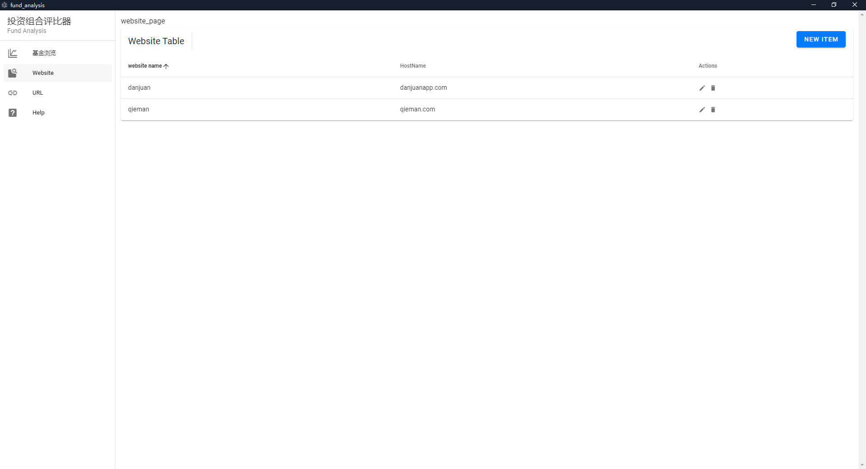

图1 website 的可视化CRUD

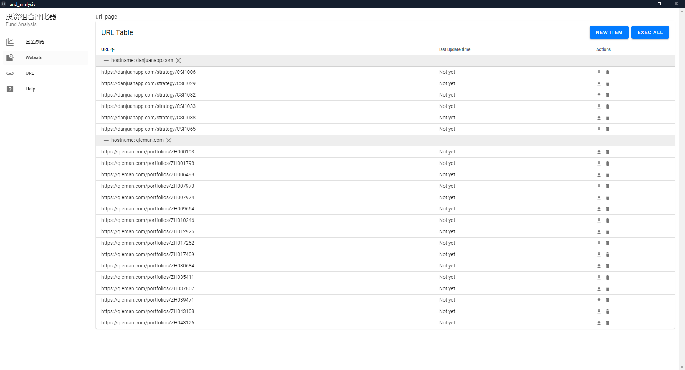

图2 url的可视化CRUD

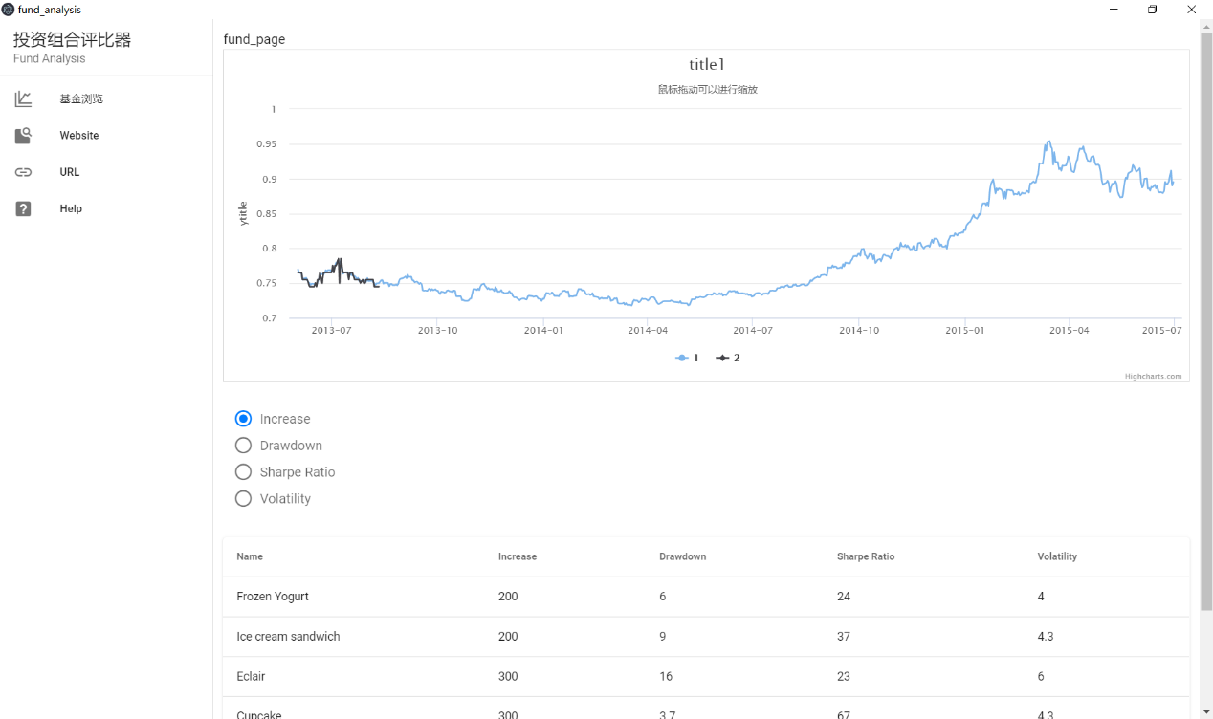

图3 基金的展示

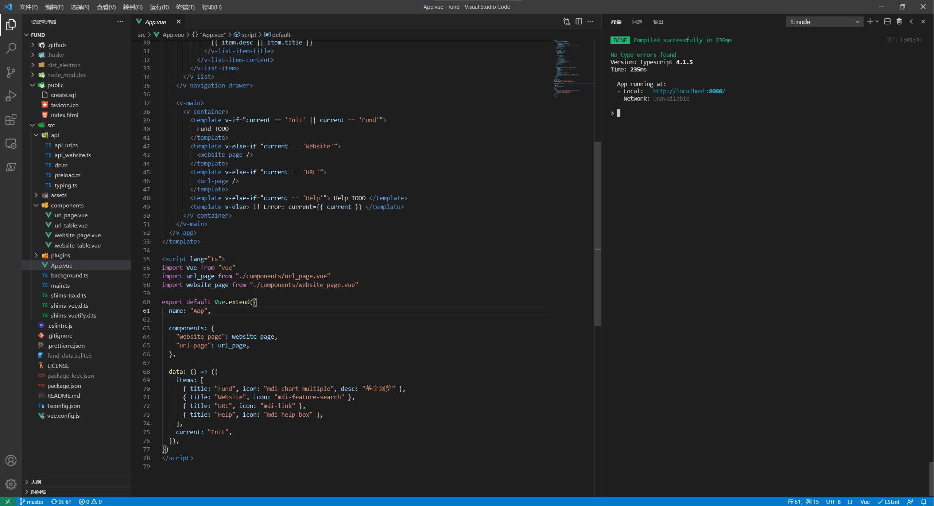

图4 项目主要结构及核心App.vue